**과제1**

**1. 첨부의 파일을 다운로드 받으세요. (문제_03.pptx)**

**2. 과제를 확인한 후 pptx 파일을 작성하여 제출하세요.**

**<처리1>**

1) 슬라이드의 크기를 20cm x 20cm 로 지정하기

2) 네모를 만들고 채우기를 없앤 다름 선을 8pt로 하여 테두리를 제작하기

3) 테두리를 슬라이드 정중앙에 배치하고 색깔은 검정색으로 바꾸기



**<처리2>**

1) 맑은 고딕 32pt, 색깔은 검정, 텍스트 윤곽선 실선 투명도 100%, 자간은 좁게로

슬라이드 제목 적어주기

2) 멘트 슬라이드 정중앙에 배치하기

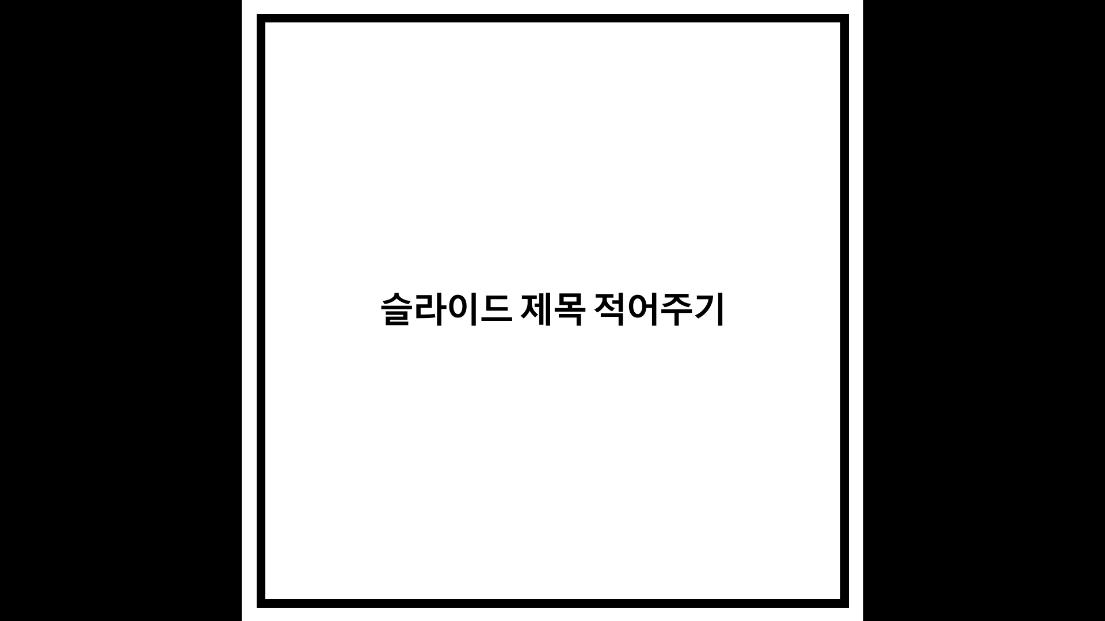

**<처리3>**

1) 슬라이드 복제하기

2) 배경색깔 주황색으로 바꾸기

3) 멘트 색깔, 테두리 색깔 흰색으로 바꾼 다음 모핑 적용하기

